MANUAL DE USUARIO
Sistema Web: Market De La Esquina (Fullstack)

Proyecto | Market De La Esquina – Plataforma E-Commerce y Gestión
Autores | Kenneth Araya y Bairon Valencia
Versión del Documento | 1.0 (Entrega Final – Fase 3)
Fecha | 12 de noviembre de 2026

1. Propósito y Alcance
El presente Manual de Usuario tiene como objetivo guiar paso a paso a los distintos perfiles de usuario (Cliente, Vendedor y Administrador) en la instalación, acceso y operación diaria de la plataforma web Market De La Esquina, detallando los flujos de navegación, compra en línea y gestión administrativa.

2. Requisitos del Sistema

2.1 Requisitos para Usuario Final (Navegación Web)
- Navegador Web actualizado: Google Chrome, Mozilla Firefox, Microsoft Edge o Safari.
- Conexión a Internet / Red Local: Acceso al servidor donde se aloja la aplicación frontend y el API Gateway.
- Resolución recomendada: Diseño responsivo compatible con escritorio (1280x720 o superior) y dispositivos móviles.

2.2 Requisitos para Despliegue Local (Entorno de Desarrollo)
- Backend: Java JDK 17 o superior, Apache Maven y acceso a la base de datos relacional configurada.
- Frontend: Node.js (v18 o superior) y gestor de paquetes npm.

3. Guía Rápida de Instalación y Ejecución Local
- Iniciar Microservicios Backend: Abrir la carpeta backend, configurar las credenciales de base de datos en cada application.properties / application.yml y ejecutar en orden: ms-gateway, ms-usuario, ms-catalogo, ms-ventas y ms-administracion mediante mvn spring-boot:run.
- Iniciar Aplicación Frontend (React): Abrir una terminal en la carpeta frontend, instalar dependencias con npm install y levantar el servidor de desarrollo ejecutando npm run dev.
- Acceso al Sistema: Abrir el navegador en la dirección local indicada por Vite (ej. http://localhost:5173).

4. Uso de la Interfaz – Módulo Público (Cliente)
A continuación se describen las pantallas principales disponibles para los clientes que visitan la tienda en línea.

4.1 Página de Inicio (Home) y Catálogo de Productos
Al ingresar a la plataforma, el usuario visualiza la barra de navegación superior (Navbar) con acceso a Inicio, Productos, Nosotros, Blogs, Contacto, el indicador del carrito y las opciones de sesión. En el catálogo dinámico puede explorar los productos disponibles con su precio, peso y descripción, agregando unidades directamente al carrito.
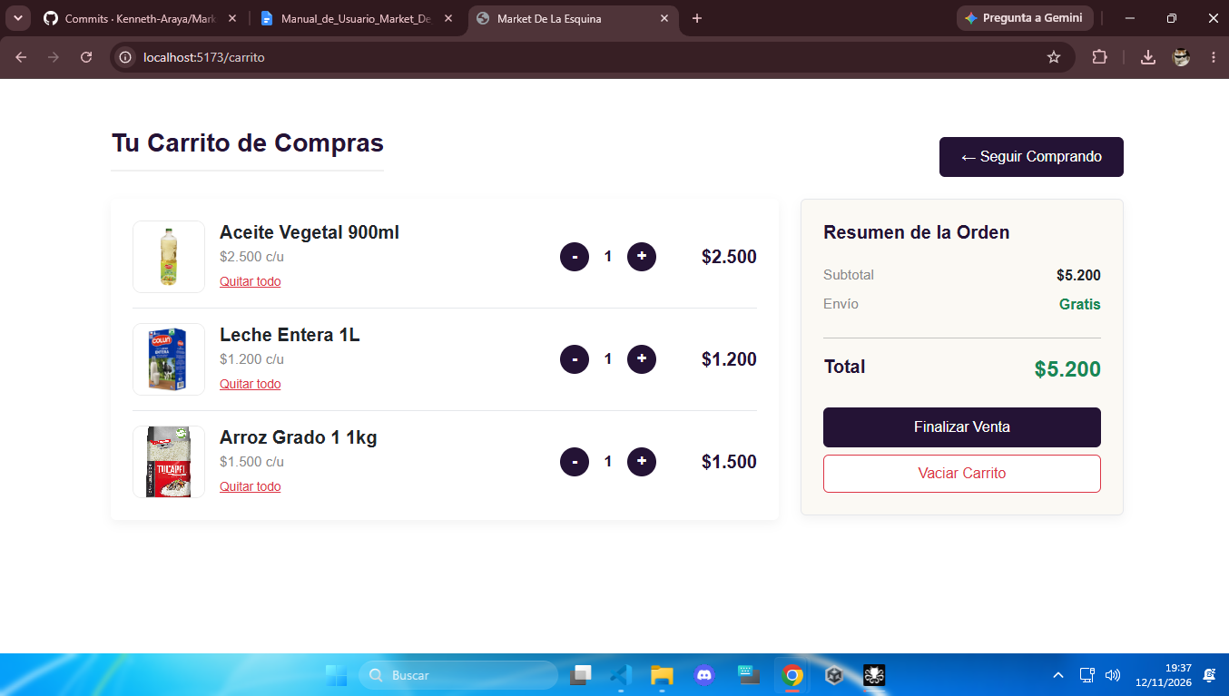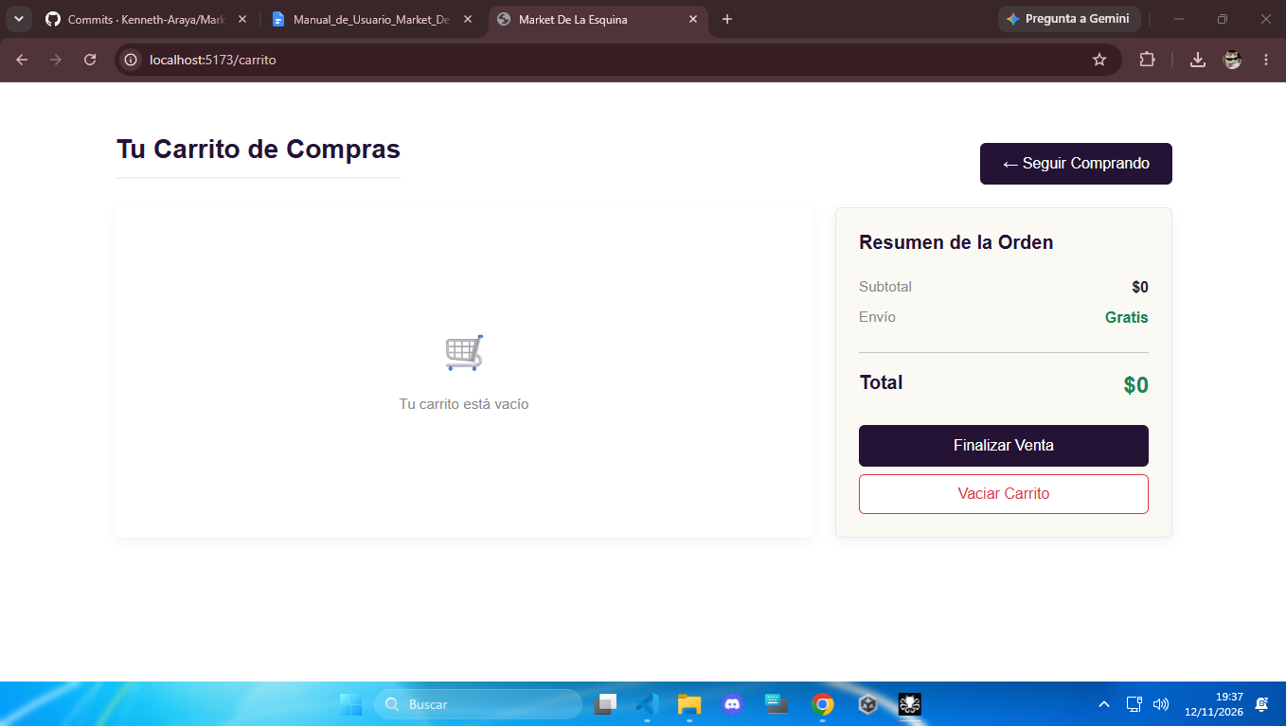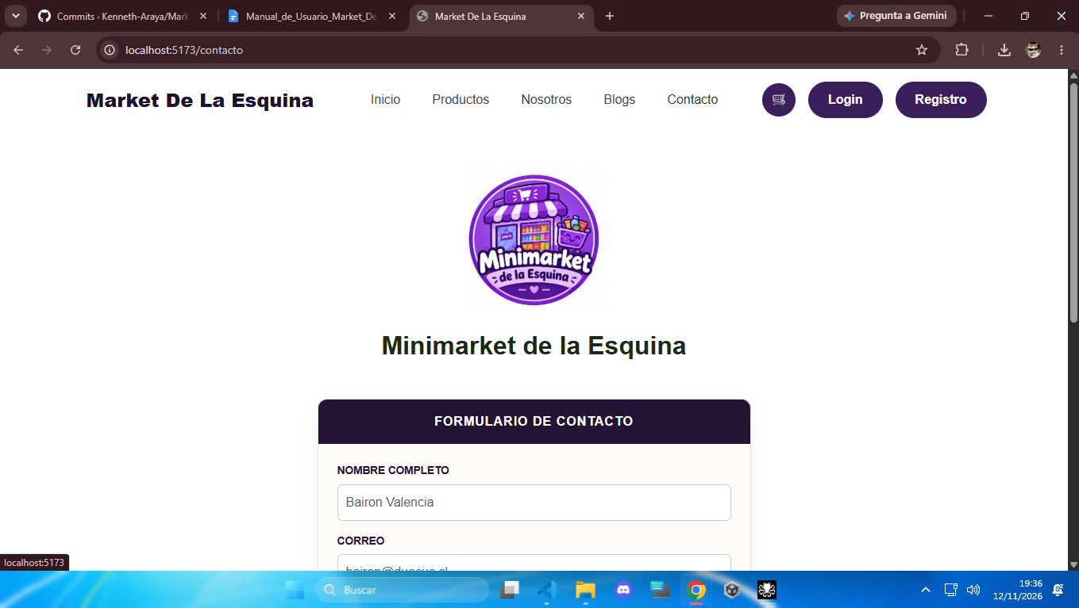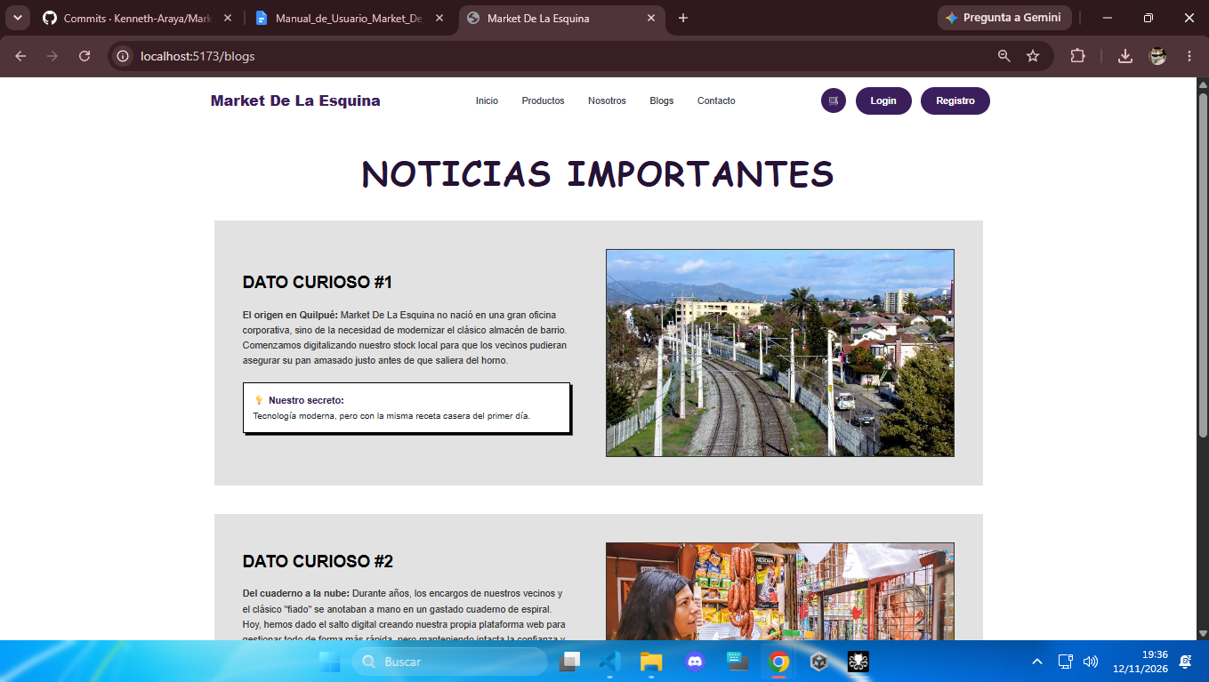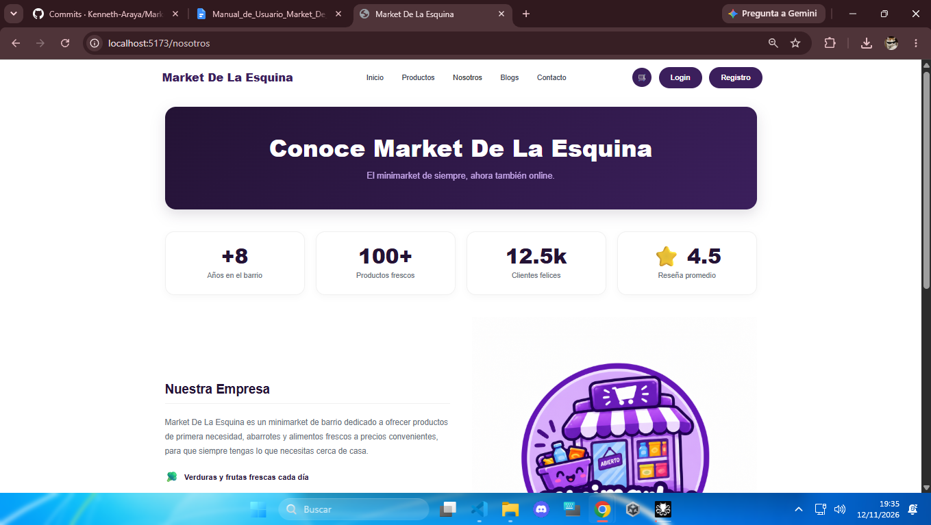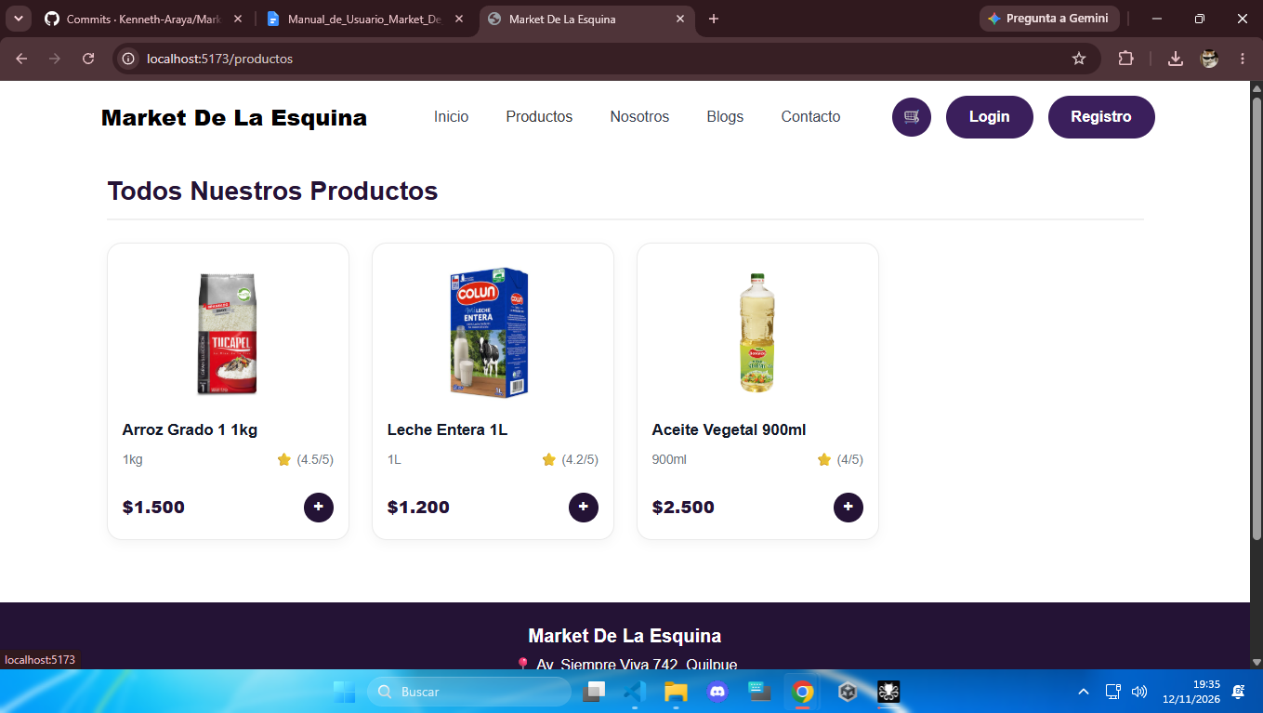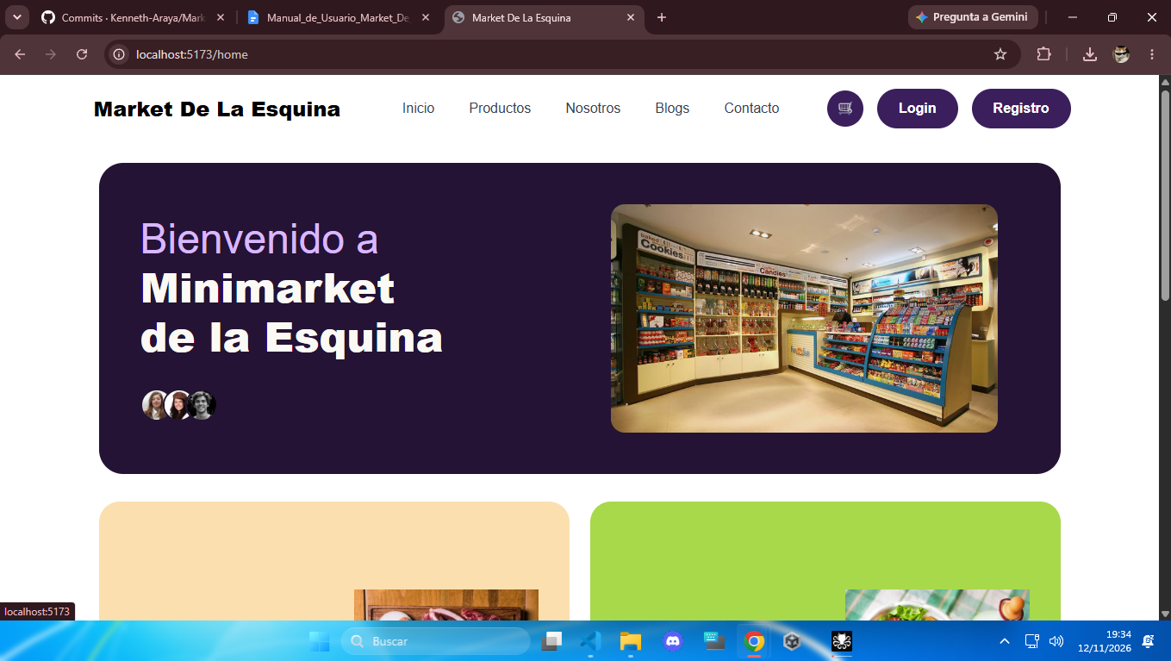

4.2 Registro de Nuevo Usuario
Los visitantes pueden crear una cuenta de cliente completando el formulario de registro. El sistema valida en tiempo real el formato del RUN chileno, correos electrónicos institucionales o personales permitidos, longitud de contraseña y selección dinámica de Región y Comuna.
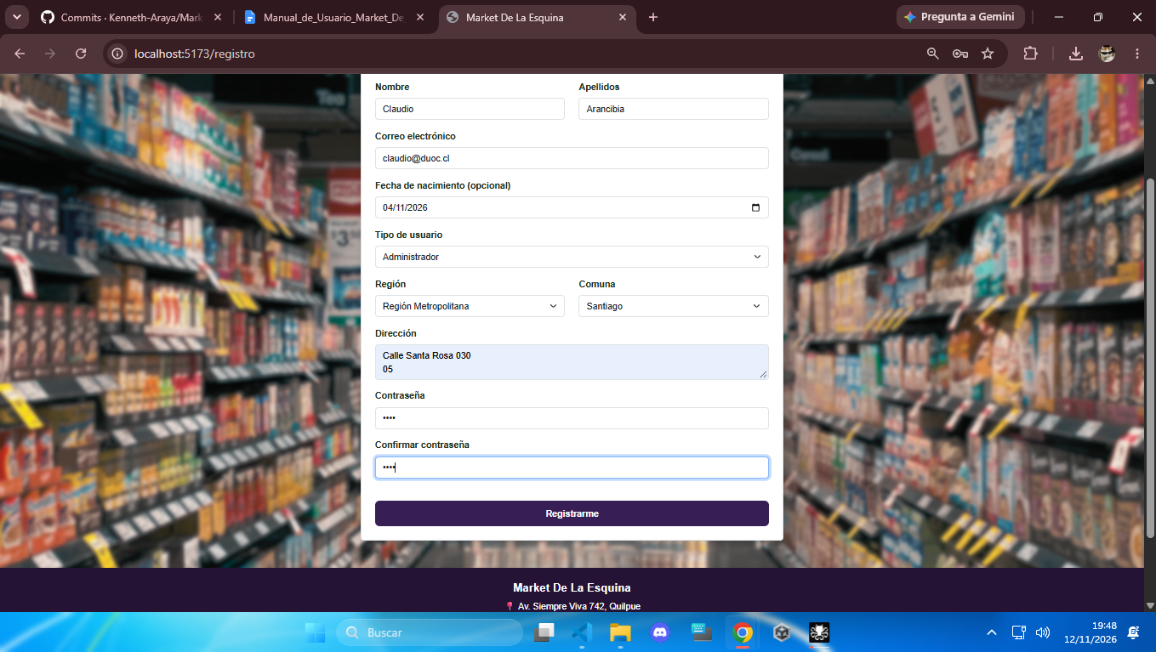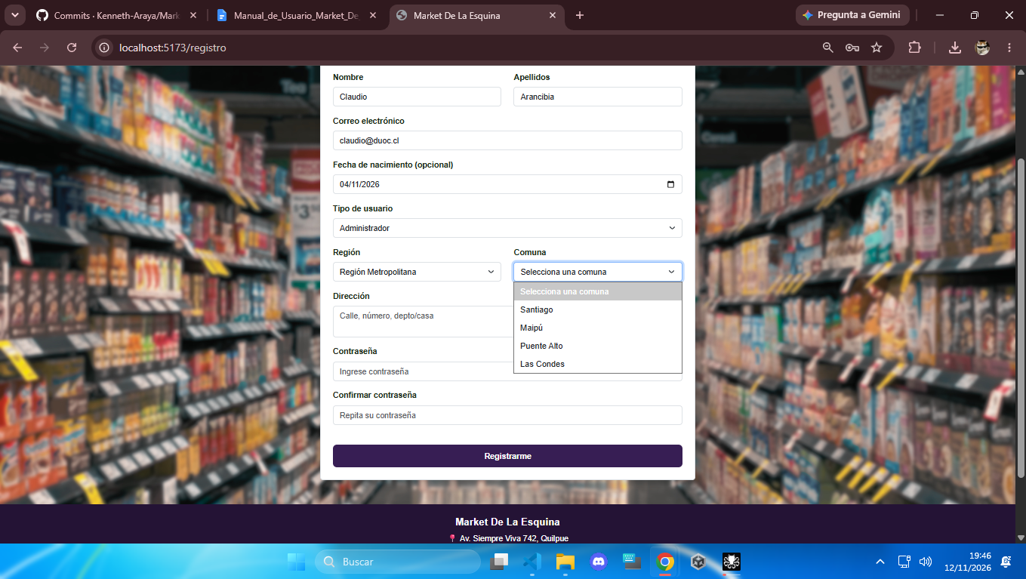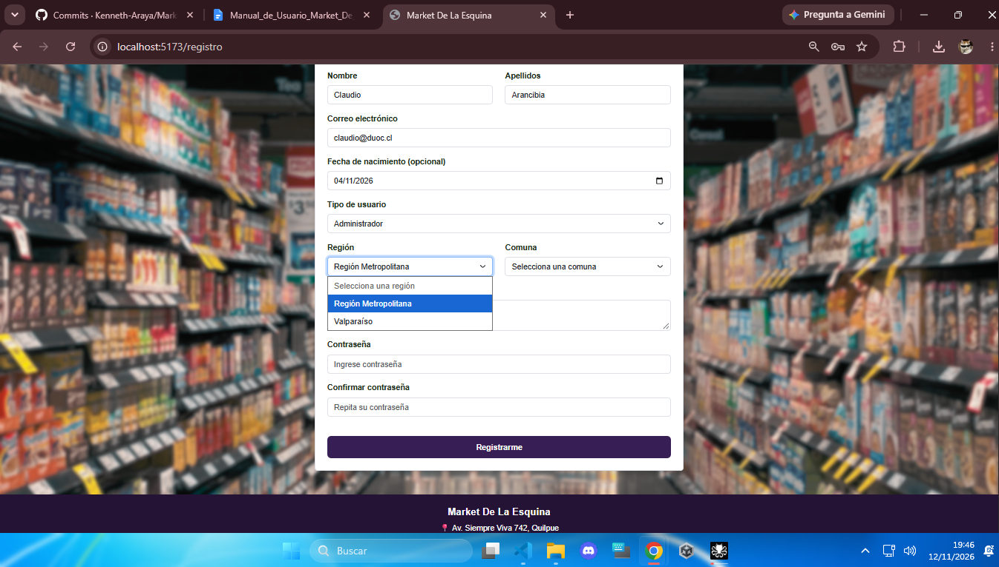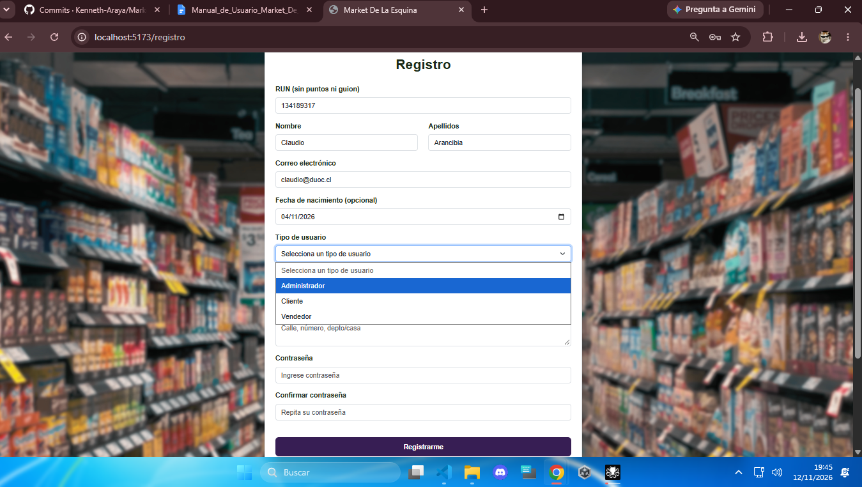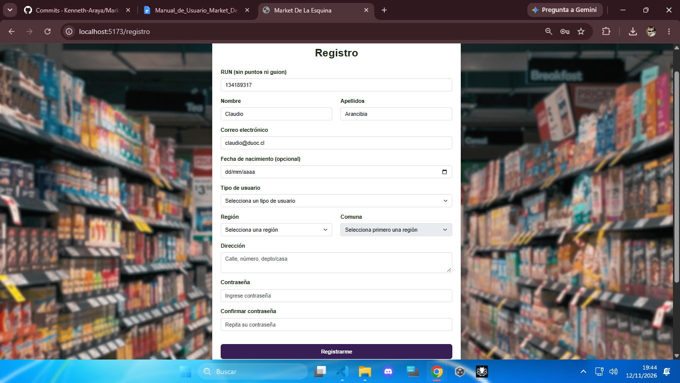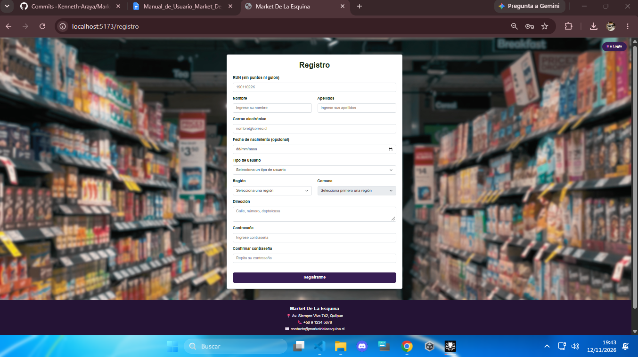

4.3 Inicio de Sesión (Login)
Para acceder a funciones personalizadas o paneles según el rol, el usuario ingresa su correo electrónico y contraseña. Al autenticarse correctamente, el backend emite un token JWT que mantiene la sesión activa en el navegador.
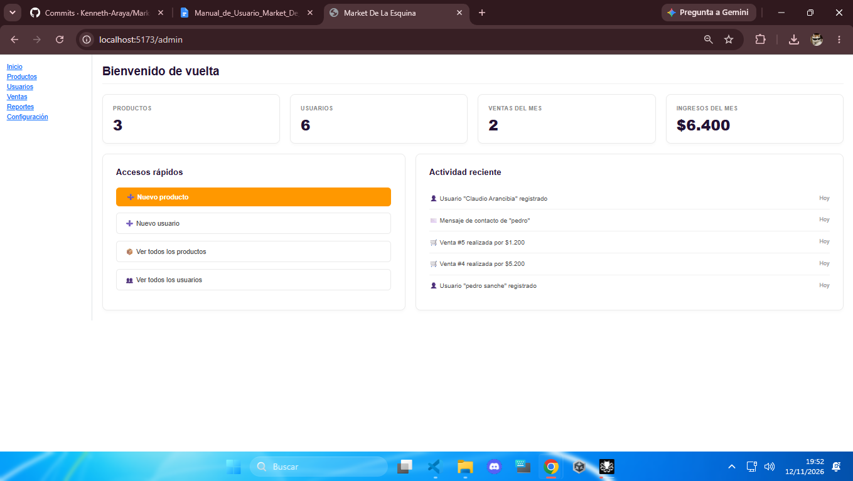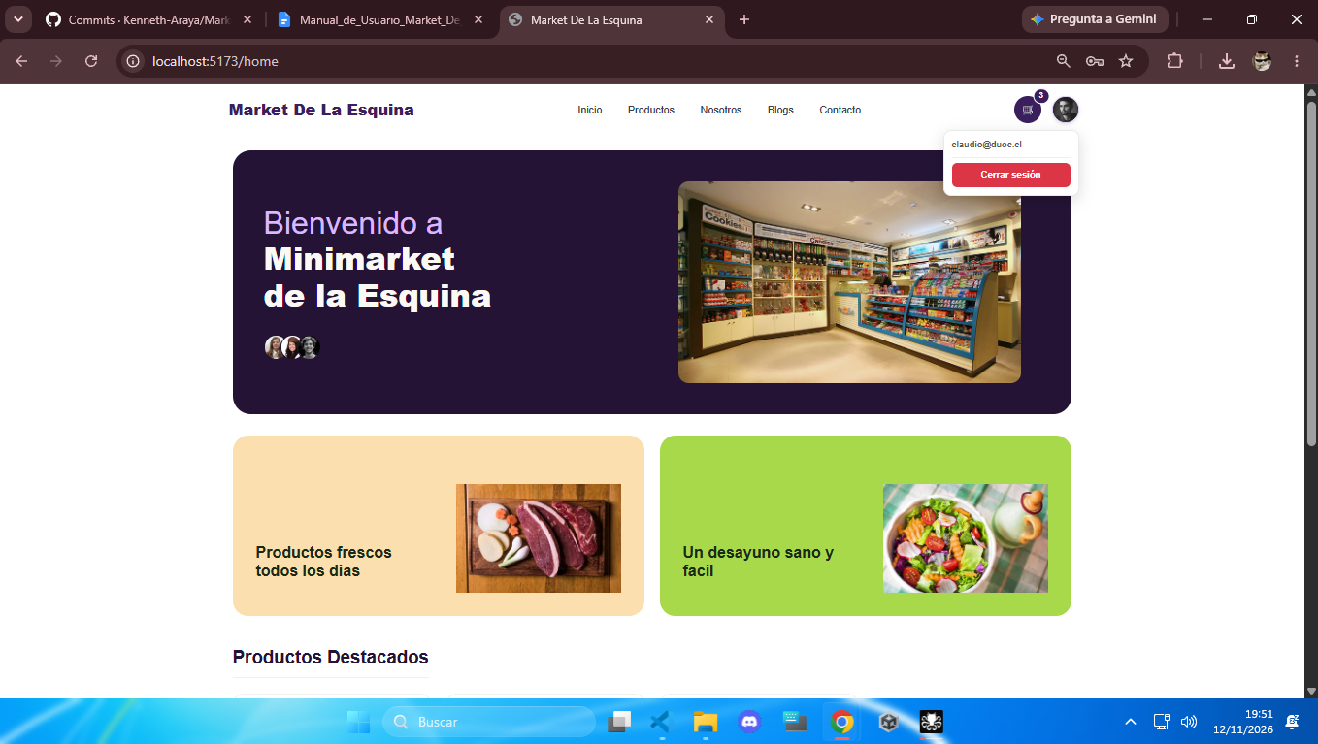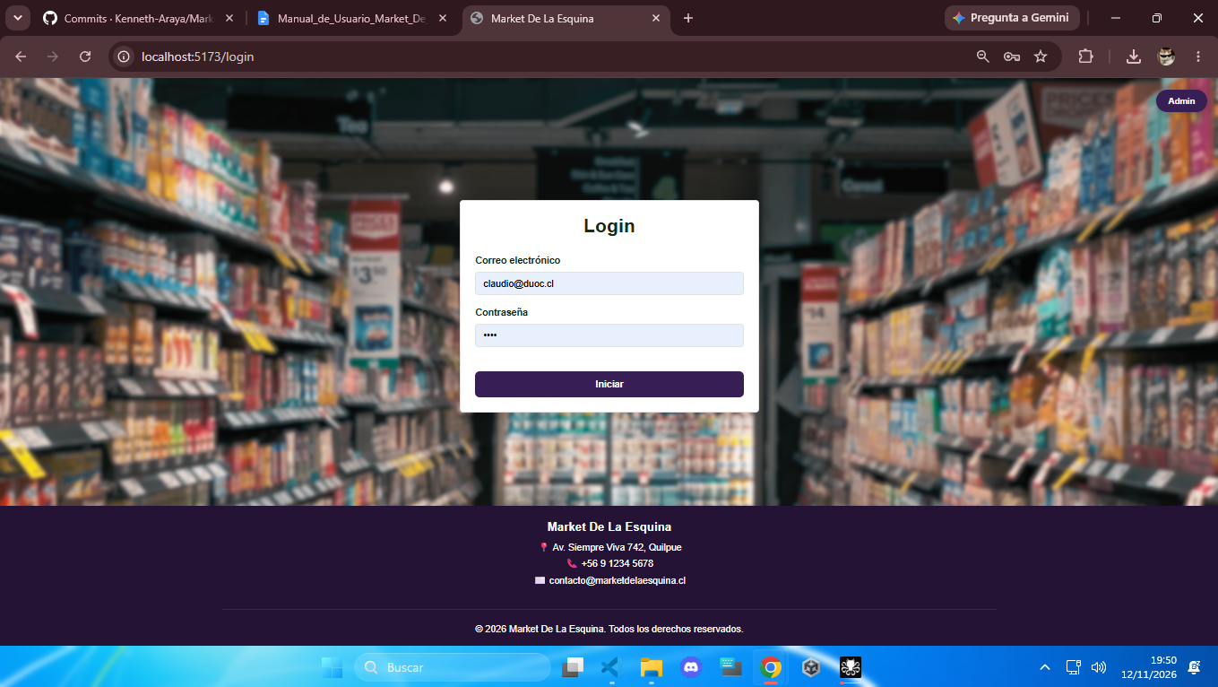

4.4 Carrito de Compras y Confirmación de Pedido
En la sección del carrito, el cliente puede revisar los artículos seleccionados, aumentar o disminuir cantidades, eliminar productos, visualizar el cálculo automático del subtotal/total y confirmar su compra descontando el stock correspondiente.
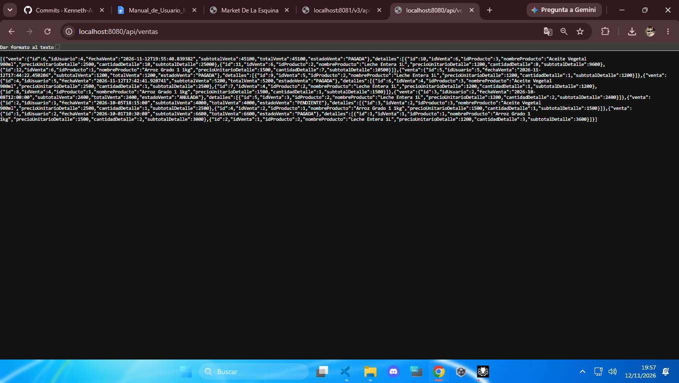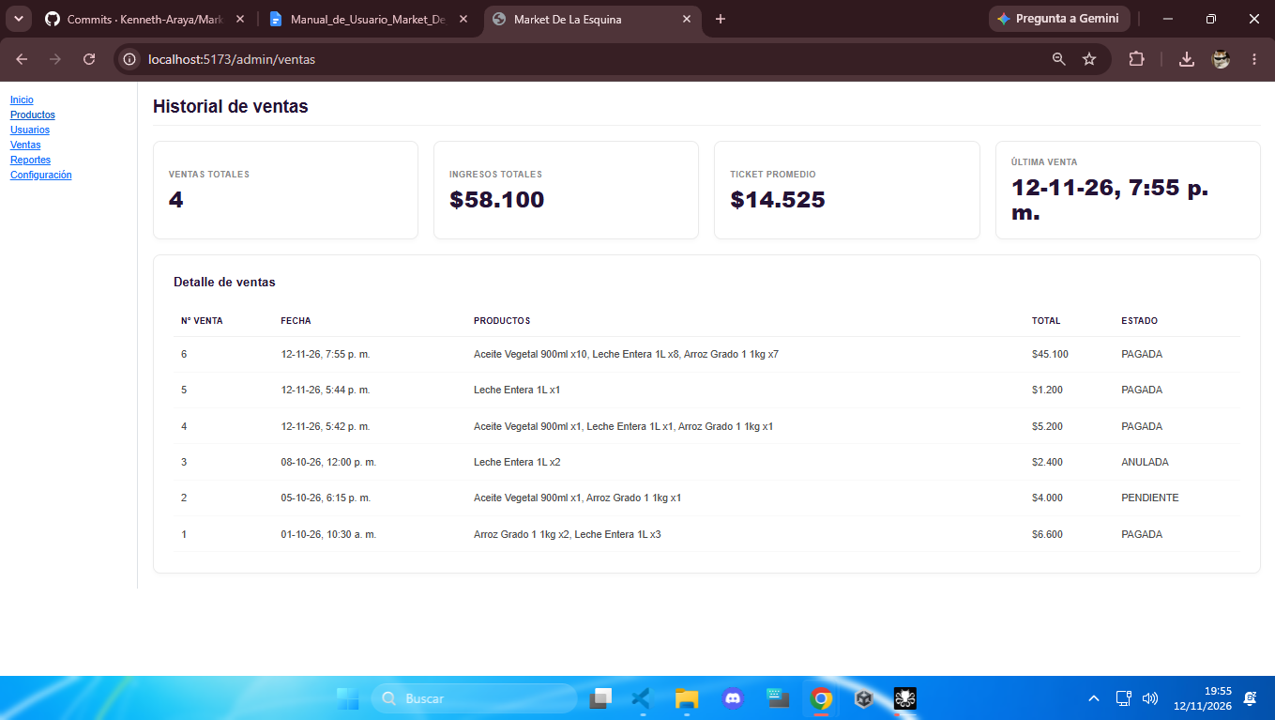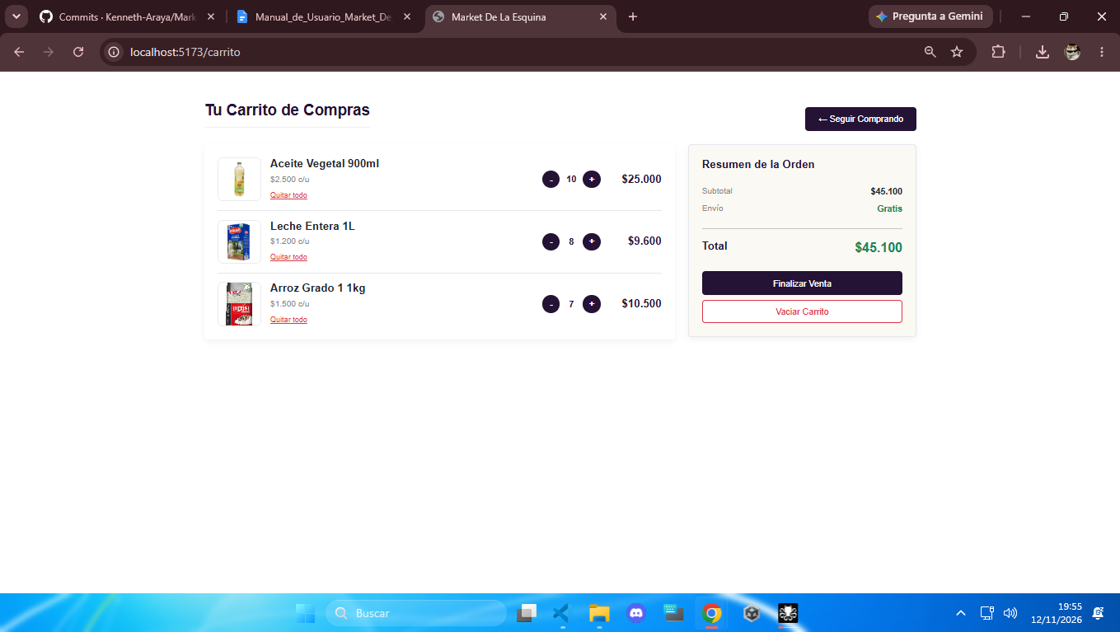

5. Uso de la Interfaz – Panel de Administración (Rol Administrador)
El acceso a las rutas /admin está restringido mediante control de roles y validación JWT. Solo los usuarios con perfil ADMINISTRADOR pueden visualizar y operar este módulo.

5.1 Dashboard Administrativo y Gestión Integral
El panel administrativo presenta tarjetas resumen con métricas clave (KPIs) de ventas, usuarios registrados e inventario, además del menú lateral para administrar el CRUD de productos, gestión de usuarios, historial de boletas/ventas, reportes y configuración general.
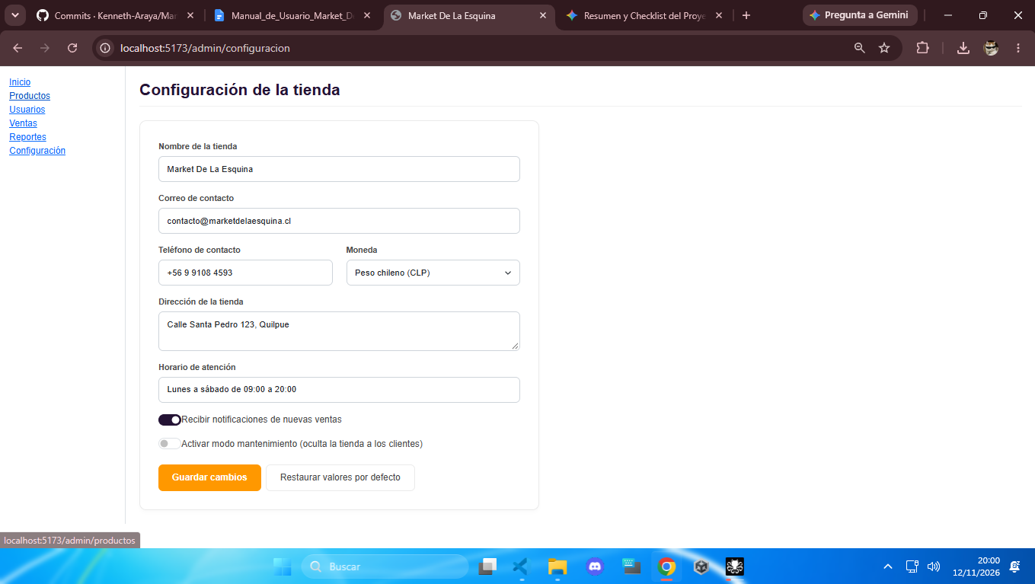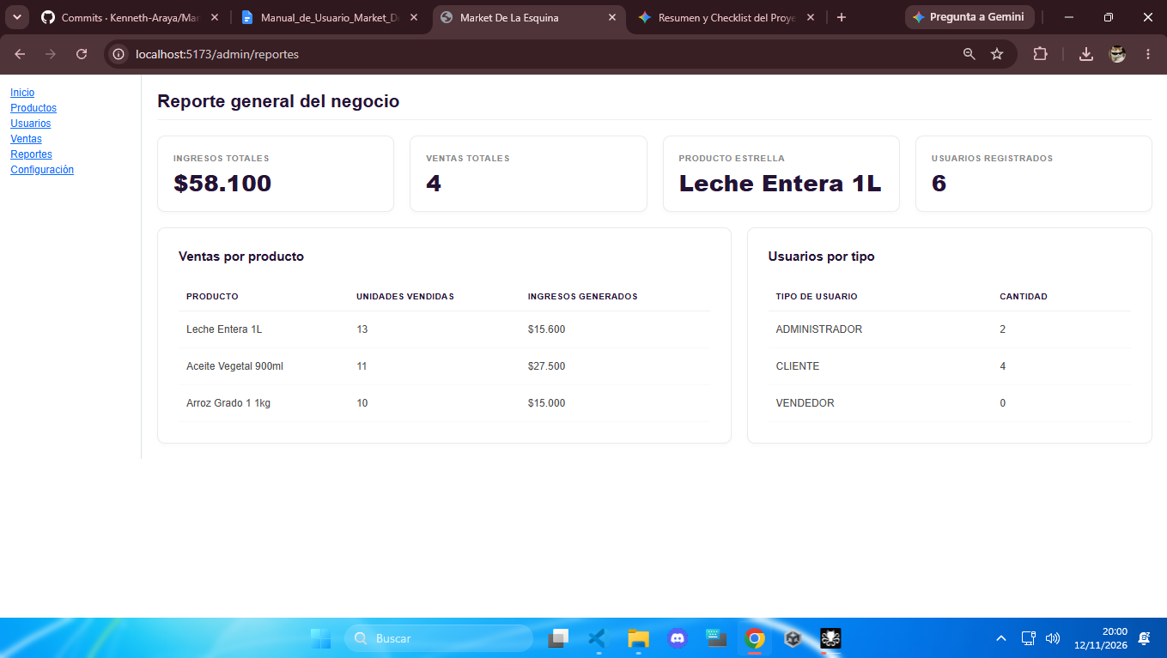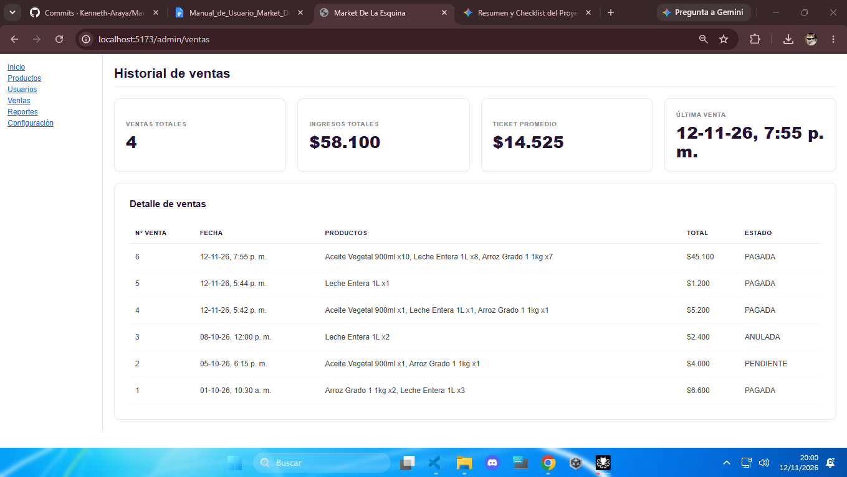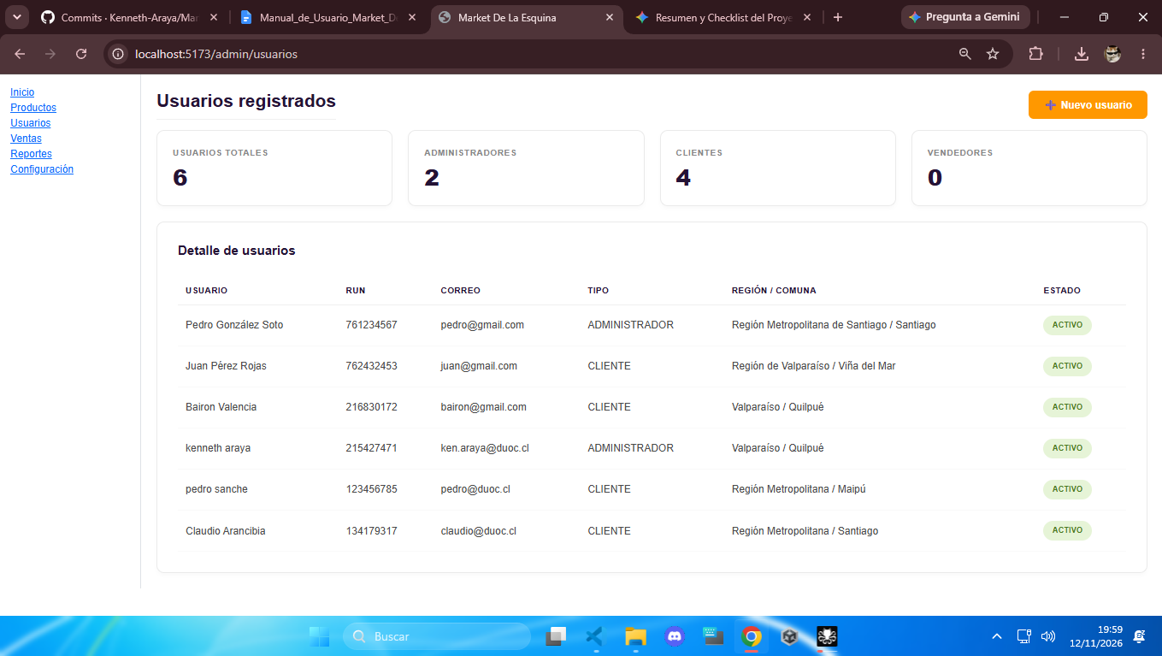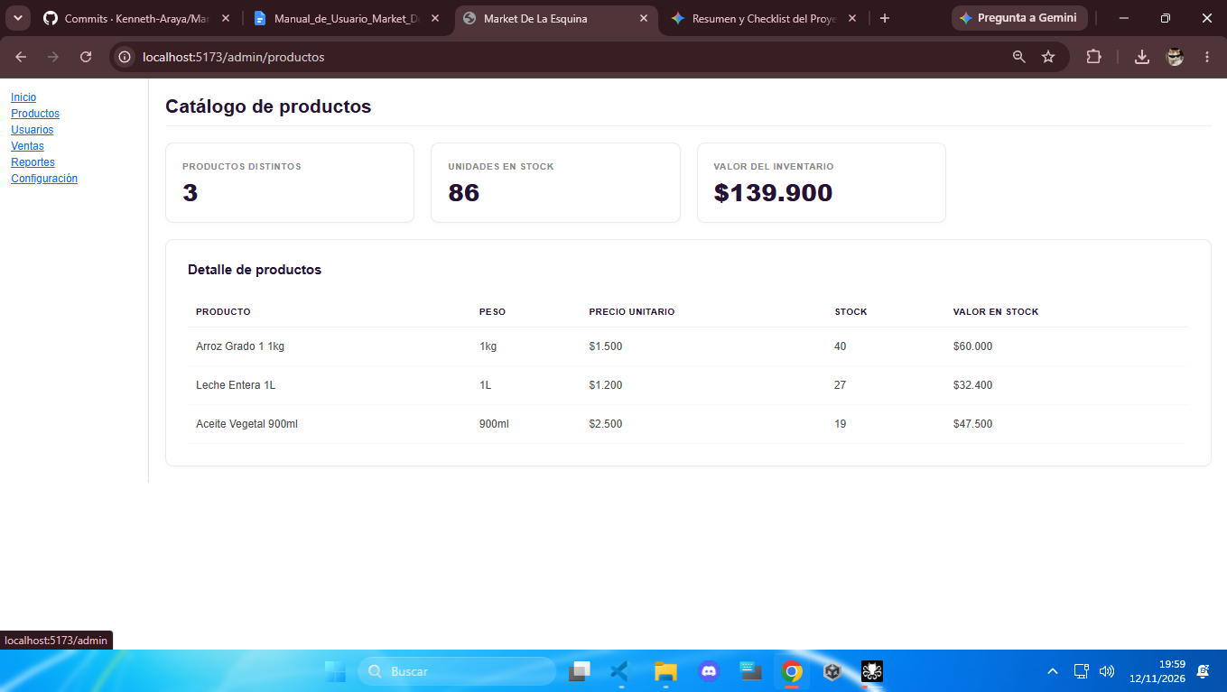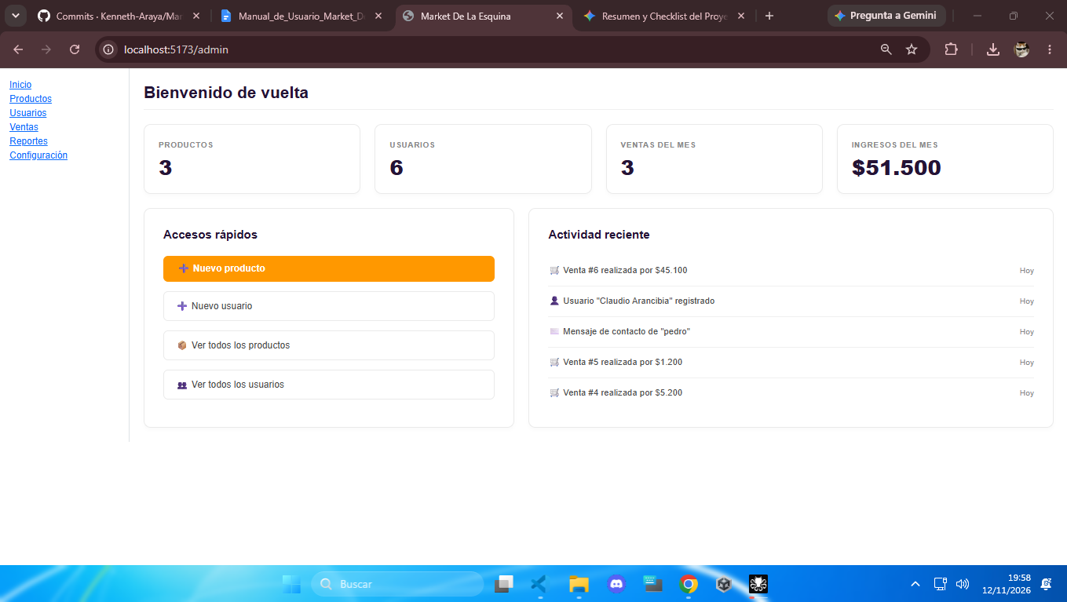

5.2 Gestión de Productos / Usuarios (Opcional)
Desde las vistas internas de administración, el encargado puede crear, editar, activar/desactivar o eliminar registros de la tienda en tiempo real.

